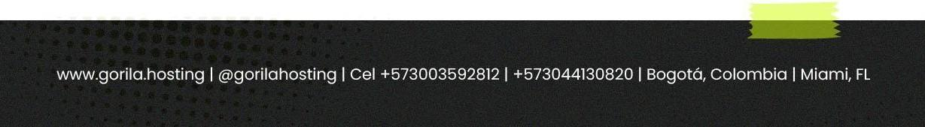

ACTA DE REUNION

Fecha | 28 de mayo de 2026 | Hora Inicio | 8:31 AM
Lugar | Google meet | Hora Fin | 9:31 AM
Cliente
Revisión Pauta - Sambal

INVITADOS

Nombre | Puesto | Asistencia
Administración | Organizador | Confirmado
Marketing | Gorila Hosting | Confirmado
Executive | Gorila Hosting | Confirmado
ADS | Gorila Hosting | Confirmado
Jaime | Sambal | Confirmado
Jaris Table | Sambal | Confirmado

OBJETIVO DE LA REUNIÓN
Revisar y optimizar la pauta publicitaria para Sambal, incluyendo la integración de recursos visuales y estrategias técnicas de seguimiento.

ASUNTOS TRATADOS

1. Presupuesto y estrategia
Se discutió el presupuesto total mensual acordado para Sambal y Casual, y se estableció la necesidad de obtener material gráfico actualizado para mejorar el rendimiento de la pauta publicitaria.
2. Estado de la pauta de reserva
ADS Gorila Hosting informó que la pauta inició el 15 de mayo y, a fecha del 28 de mayo, el rendimiento se mantiene estable, con 1,562 visitas al enlace de reserva y un gasto de 500,000 pesos.
3. Desafío de rastreo de conversiones
ADS Gorila Hosting señaló una dificultad técnica con el sistema JC, el cual no permite la instalación del código Pixel para realizar un seguimiento preciso de las reservas.
4. Optimización de la pauta y recursos visuales
Se acordó la necesidad de diversificar los formatos de anuncios incorporando videos para junio, y se confirmó que el material fotográfico de Casual ya se encuentra subido y organizado en el Google Drive.
5. Revisión de imagen para BNI
Se acordó que el diseño final debe combinar platos de comida y bebidas para lograr un impacto visual equilibrado, tarea que se delegó al equipo de diseño.
6. Análisis de canales de adquisición
Jaris Table compartió que, según los comentarios recibidos directamente de los clientes en el establecimiento, las personas conocen la marca principalmente a través de Google, TikTok e inteligencia artificial.
7. Activación de WhatsApp Business
ADS Gorila Hosting identificó un conflicto inicial al intentar vincular WhatsApp al portafolio comercial debido a la presencia de un número antiguo, pero se confirmó que el nuevo número está disponible y correctamente vinculado.
8. Estrategia y edición de contenido en video
Jaris Table propuso utilizar un video de un creador de contenido local para la pauta, y ADS Gorila Hosting sugirió recortar partes del inicio y final para mejorar el gancho y el llamado a la acción.
9. Gestión de derechos de autor y créditos
ADS Gorila Hosting recomendó a Jaris Table contactar al creador del video para informarle formalmente que su contenido será utilizado en pauta paga, y se acordó otorgar los créditos correspondientes durante la promoción.
10. Organización de activos en Google Drive
Administración Gorila Hosting y Jaris Table verificaron que el material fotográfico de Casual ya se encuentra subido y organizado en el Google Drive, con carpetas específicas para platos y bebidas.

COMPROMISOS ASUMIDOS POR GORILA & GROWFIK

No. | TAREA | RESPONSABLE | FECHA DE ENTREGA
1 | Comunicar las modificaciones sugeridas para el video al equipo creativo. | ADS Gorila Hosting | No especificada
2 | Rediseñar la imagen para BNI utilizando las fotografías de platos y bebidas seleccionadas. | Administración Gorila Hosting | No especificada

COMPROMISOS ASUMIDOS POR EL CLIENTE

No. | TAREA | RESPONSABLE | FECHA DE ENTREGA
1 | Evaluar la nueva versión del diseño de BNI una vez que sea enviada por el equipo. | Jaris Table

CIERRE DE LA REUNIÓN
Se acordó implementar el código Pixel para optimizar el seguimiento de conversiones, diversificar los formatos de anuncios y revisar la imagen para BNI. La próxima reunión se llevará a cabo el viernes 23 de junio de 2026.

